Импульсный блок питания (60Вт) на базе ШИМ UC3842
Схема представляет собой классический обратноходовый БП на базе ШИМ UC3842. Поскольку схема базовая, выходные параметры БП могут быть легко пересчитаны на необходимые. В качестве примера для рассмотрения выбран БП для ноутбука с питанием 20В 3А. При необходимости можно получить несколько напряжений, независимых или связанных.
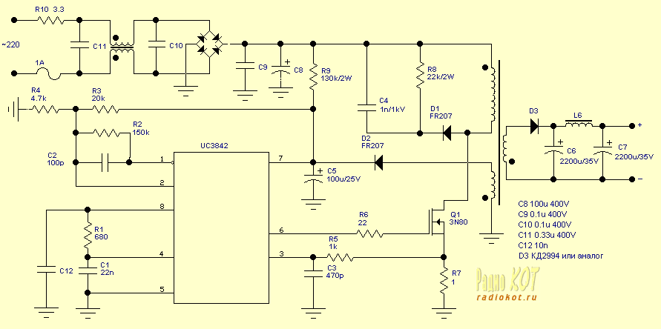
Выходная мощность на открытом воздухе 60Вт (длительно). Зависит главным образом от параметров силового трансформатора. При их изменении можно получить выходную мощность до 100Вт в данном типоразмере сердечника. Рабочая частота блока выбрана 29кГц и может быть перестроена конденсатором С1. Блок питания рассчитан на неизменяющуюся или мало меняющуюся нагрузку, отсюда отсутствие стабилизации выходного напряжения, хотя оно стабильно при колебаниях сети 190...240вольт. БП работает без нагрузки, есть настраиваемая защита от к/з. КПД блока - 87%. Внешнего управления нет, но можно ввести с помощью оптопары или реле.
Силовой трансформатор (каркас с сердечником), выходной дроссель и дроссель по сети заимствованы с компьютерного БП. Первичная обмотка силового трансформатора содержит 60витков, обмотка на питание микросхемы - 10витков. Обе обмотки наматываются виток к витку проводом 0,5мм с одинарной межслойной изоляцией из фторопластовой ленты. Первичная и вторичная обмотки разделяются несколькими слоями изоляции. Вторичная обмотка пересчитывается из расчета 1,5вольта на виток. К примеру, 15вольтовая обмотка будет 10витков, 30вольтовая - 20 и т.д. Поскольку напряжение одного витка достаточно велико, при малых выходных напряжениях потребуется точная подстройка резистором R3 в пределах 15...30кОм.
Ограничение зарядного тока входного электролита. 10000 мкф См. Радио №10 2002, №12 2001
Настройка
При необходимости получить несколько напряжений можно воспользоваться схемами (1), (2) или (3). Числа витков считаются отдельно для каждой обмотки в (1), (3), а (2) - иначе. Поскольку вторая обмотка является продолжением первой, то число витков второй обмотки определяется как W2=(U2-U1)/1.5, где 1.5 - напряжение одного витка. Резистор R7 определяет порог ограничения выходного тока БП, а также максимальный ток стока силового транзистора. Рекомендуется выбирать максимальный ток стока не более 1/3 паспортного на данный транзистор. Ток можно высчитать по формуле I(Ампер)=1/R7(Ом).
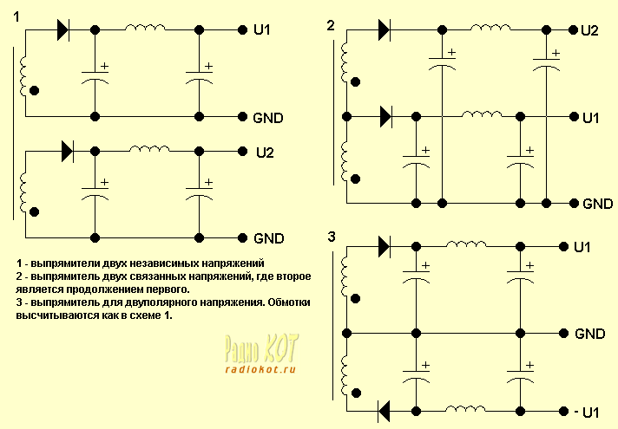
Сборка
Силовой транзистор и выпрямительный диод во вторичной цепи устанавливаются на радиаторы. Их площадь не приводится, т.к. для каждого варианта исполнения (в корпусе, без корпуса, высокое выходное напряжение, низкое, и.т.д.) площадь будет отличаться. Необходимую площадь радиатора можно установить экспериментально, по температуре радиатора во время работы. Фланцы деталей не должны нагреваться выше 70градусов. Силовой транзистор устанавливается через изолирующую прокладку, диод - без неё.
ВНИМАНИЕ!!!
!!! Соблюдайте указанные значения напряжений конденсаторов и мощностей резисторов, а также фазировку обмоток трансформатора. При неверной фазировке блок питания заведется, но мощности не отдаст.
!!! Не касайтесь стока (фланца) силового транзистора при работающем БП!!! На стоке присутствует выброс напряжения до 500вольт.
Замена элементов.
Вместо 3N80 можно применить BUZ90, IRFBC40 и другие. Диод D3 - КД636, КД213, BYV28 на напряжение не менее 3Uвых и на соответствующий ток.
Запуск
Блок заводится через 2-3 секунды после подачи сетевого напряжения. Для защиты от выгорания элементов при неверном монтаже первый запуск БП производится через мощный резистор 100 Ом 50Вт, включенный перед сетевым выпрямителем. Также желательно перед первым запуском заменить сглаживающий конденсатор после моста на меньшую емкость (около 10...22мкФ 400В). Блок включают на несколько секунд, потом выключают и оценивают нагрев силовых элементов. Далее время работы постепенно увеличивают, и в случае удачных запусков блок включается напрямую без резистора со штатным конденсатором.
Ну и последнее.
Описываемый БП собран в корпусе МастерКит BOX G-010. В нем держит нагрузку 40Вт, на большей мощности необходимо позаботиться о дополнительном охлаждении. В случае выхода БП из строя вылетает Q1, R7, 3842, R6, могут погореть C3 и R5.

Импульсные источники питания на основе микросхемы UC3842

http://master-tv.com/article/uc3842/
Статья посвящена устройству, ремонту и доработке источников питания широкого спектра аппаратуры, выполненных на основе микросхемы UC3842. Некоторые приводимые сведения получены автором в результате личного опыта и помогут Вам не только избежать ошибок и сберечь время при ремонте, но и повысить надежность источника питания. Начиная со второй половины 90-х годов выпущено огромное количество телевизоров, видеомониторов, факсов и других устройств, в источниках питания (ИП) которых применяется интегральная микросхема UC3842 (далее - ИС). По видимому, это объясняется ее невысокой стоимостью, малым количеством дискретных элементов, нужных для ее «обвеса» и, наконец, достаточно стабильными характеристиками ИС, что тоже немаловажно. Варианты этой ИС, выпускаемые разными производителями, могут отличаться префиксами, но обязательно содержат ядро 3842.
ИС UC3842 выпускается в корпусах SOIC-8 и SOIC-14, но в подавляющем большинстве случаев встречается ее модификация в корпусе DIP-8. На рис. 1 представлена цоколевка, а на рис. 2 - ее структурная схема и типовая схема ИП. Нумерация выводов дана для корпусов с восемью выводами, в скобках даны номера выводов для корпуса SOIC-14. Следует заметить, что между двумя вариантами исполнения ИС имеются незначительные различия. Так, вариант в корпусе SOIC-14 имеет отдельные выводы питания и земли для выходного каскада.
Микросхема UC3842 предназначена для построения на ее основе стабилизированных импульсных ИП с широтно-импульсной модуляцией (ШИМ). Поскольку мощность выходного каскада ИС сравнительно невелика, а амплитуда выходного сигнала может достигать напряжения питания микросхемы, то в качестве ключа совместно с этой ИС применяется n-канальный МОП транзистор.
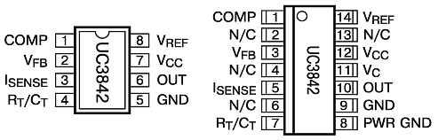
Рис. 1. Цоколевка микросхемы UC3842 (вид сверху)
Рассмотрим подробнее назначение выводов ИС для наиболее часто встречающегося восьмивыводного корпуса.
- Comp: этот вывод подключен к выходу усилителя ошибки компенсации. Для нормальной работы ИС необходимо скомпенсировать АЧХ усилителя ошибки, с этой целью к указанному выводу обычно подключается конденсатор емкостью около 100 пФ, второй вывод которого соединен с выводом 2 ИС.
- Vfb: вход обратной связи. Напряжение на этом выводе сравнивается с образцовым, формируемым внутри ИС. Результат сравнения модулирует скважность выходных импульсов, стабилизируя, таким образом, выходное напряжение ИП.
- C/S: сигнал ограничения тока. Данный вывод должен быть присоединен к резистору в цепи истока ключевого транзистора (КТ). При повышении тока через КТ (например, в случае перегрузки ИП) напряжение на этом резисторе увеличивается и, после достижения порогового значения, прекращает работу ИС и переводит КТ в закрытое состояние.
- Rt/Ct: вывод, предназначенный для подключения времязадающей RC-цепочки. Рабочая частота внутреннего генератора устанавливается подсоединением резистора R к опорному напряжению Vref и конденсатора С (как правило, емкостью около 3 000 пФ) к общему выводу. Эта частота может быть изменена в достаточно широких пределах, сверху она ограничивается быстродействием КТ, а снизу - мощностью импульсного трансформатора, которая падает с уменьшением частоты. Практически частота выбирается в диапазоне 35…85 кГц, но иногда ИП вполне нормально работает и при значительно большей или значительно меньшей частоте. Следует заметить, что в качестве времязадающего должен применяться конденсатор с возможно большим сопротивлением постоянному току. В практике автора встречались экземпляры ИС, которые вообще отказывались запускаться при использовании в качестве времязадающего некоторых типов керамических конденсаторов.
- Gnd: общий вывод. Следует заметить, что общий провод ИП ни в коем случае не должен быть соединен с общим проводом устройства, в котором он применяется.
- Out: выход ИС, подключается к затвору КТ через резистор или параллельно соединенные резистор и диод (анодом к затвору).
- Vcc: вход питания ИС. Рассматриваемая ИС имеет некоторые весьма существенные особенности, связанные с питанием, которые будут объяснены при рассмотрении типовой схемы включения ИС.
- Vref: выход внутреннего источника опорного напряжения, его выходной ток до 50 мА, напряжение 5 В.
Источник образцового напряжения используется для подключения к нему одного из плеч резистивного делителя, предназначенного для оперативной регулировки выходного напряжения ИП, а также для подключения времязадающего резистора.
Рассмотрим теперь типовую схему включения ИС, представленную на рис. 2.
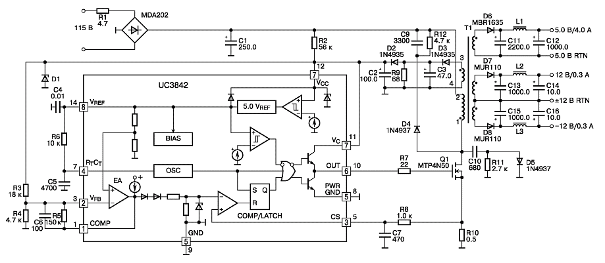
Рис. 2. Типовая схема включения UC3862
Как видно из принципиальной схемы, ИП рассчитан на напряжение сети 115 В. Несомненным достоинством данного типа ИП является то, что его с минимальными доработками можно использовать в сети с напряжением 220 В, надо лишь:
- заменить диодный мост, включенный на входе ИП на аналогичный, но с обратным напряжением 400 В;
- заменить электролитический конденсатор фильтра питания, включенный после диодного моста, на равный по емкости, но с рабочим напряжением 400 В;
- увеличить номинал резистора R2 до 75…80 кОм;
- проверить КТ на допустимое напряжение сток-исток, которое должно составлять не менее 600 В. Как правило, даже в ИП, предназначенных для работы в сети 115 В, применяются КТ, способные работать в сети 220 В, но, конечно, возможны исключения. Если КТ необходимо заменить, автор рекомендует BUZ90.
Как уже упоминалось ранее, ИС имеет некоторые особенности, связанные с ее питанием. Рассмотрим их подробнее. В первый момент после включения ИП в сеть внутренний генератор ИС еще не работает, и в этом режиме она потребляет от цепей питания очень маленький ток. Для питания ИС, находящейся в этом режиме, достаточно напряжения, получаемого с резистора R2 и накопленного на конденсаторе C2. Когда напряжение на этих конденсаторах достигает значения 16…18 В, запускается генератор ИС, и она начинает формировать на выходе импульсы управления КТ. На вторичных обмотках трансформатора Т1, в том числе и на обмотке 3-4, появляется напряжение. Это напряжение выпрямляется импульсным диодом D3, фильтруется конденсатором C3, и через диод D2 подается в цепь питания ИС. Как правило, в цепь питания включается стабилитрон D1, ограничивающий напряжение на уровне 18…22 В. После того, как ИС вошла в рабочий режим, она начинает отслеживать изменения своего питающего напряжения, которое через делитель R3, R4 подается на вход обратной связи Vfb. Стабилизируя собственное напряжение питания, ИС фактически стабилизирует и все остальные напряжения, снимаемые со вторичных обмоток импульсного трансформатора.
При замыканиях в цепях вторичных обмоток, например, в результате пробоя электролитических конденсаторов или диодов, резко возрастают потери энергии в импульсном трансформаторе. В результате напряжения, получаемого с обмотки 3-4, недостаточно для поддержания нормальной работы ИС. Внутренний генератор отключается, на выходе ИС появляется напряжение низкого уровня, переводящее КТ в закрытое состояние, и микросхема оказывается вновь в режиме низкого потребления энергии. Через некоторое время ее напряжение питания возрастает до уровня, достаточного для запуска внутреннего генератора, и процесс повторяется. Из трансформатора в этом случае слышны характерные щелчки (цыканье), период повторения которых определяется номиналами конденсатора C2 и резистора R2.
При ремонте ИП иногда возникают ситуации, когда из трансформатора слышно характерное цыканье, но тщательная проверка вторичных цепей показывает, что короткое замыкание в них отсутствует. В этом случае надо проверить цепи питания самой ИС. Например, в практике автора были случаи, когда был пробит конденсатор C3. Частой причиной такого поведения ИП является обрыв выпрямительного диода D3 или диода развязки D2.
При пробое мощного КТ его, как правило, приходится менять вместе с ИС. Дело в том, что затвор КТ подключен к выходу ИС через резистор весьма небольшого номинала, и при пробое КТ на выход ИС попадает высокое напряжение с первичной обмотки трансформатора. Автор категорически рекомендует при неисправности КТ менять его вместе с ИС, благо, стоимость ее невысока. В противном случае, есть риск «убить» и новый КТ, т. к., если на его затворе будет длительное время присутствовать высокий уровень напряжения с пробитого выхода ИС, то он выйдет из строя из-за перегрева.
Были замечены еще некоторые особенности этой ИС. В частности, при пробое КТ очень часто выгорает резистор R10 в цепи истока. При замене этого резистора следует придерживаться номинала 0,33…0,5 Ом. Особенно опасно завышение номинала резистора. В этом случае, как показала практика, при первом же включении ИП в сеть и микросхема, и транзистор выходят из строя.
В некоторых случаях отказ ИП происходит из-за пробоя стабилитрона D1 в цепи питания ИС. В этом случае ИС и КТ, как правило, остаются исправными, необходимо только заменить стабилитрон. В случае же обрыва стабилитрона часто выходят из строя как сама ИС, так и КТ. Для замены автор рекомендует использовать отечественные стабилитроны КС522 в металлическом корпусе. Выкусив или выпаяв неисправный штатный стабилитрон, можно напаять КС522 анодом к выводу 5 ИС, катодом к выводу 7 ИС. Как правило, после такой замены аналогичные неисправности более не возникают.
Следует обратить внимание на исправность потенциометра, используемого для регулировки выходного напряжения ИП, если таковой имеется в схеме. В приведенной схеме его нет, но его не трудно ввести, включив в разрыв резисторов R3 и R4. Вывод 2 ИС надо подключить к движку этого потенциометра. Замечу, что в некоторых случаях такая доработка бывает просто необходима. Иногда после замены ИС выходные напряжения ИП оказываются завышены или занижены, а регулировка отсутствует. В этом случае можно либо включить потенциометр, как указывалось выше, либо подобрать номинал резистора R3.
По наблюдению автора, если в ИП использованы высококачественные компоненты, и он не эксплуатируется в предельных режимах, надежность его достаточно высока. В некоторых случаях надежность ИП можно повысить, применив резистор R1 несколько большего номинала, например, 10…15 Ом. В этом случае переходные процессы при включении питания протекают гораздо более спокойно. В видеомониторах и телевизорах это нужно проделывать, не затрагивая цепь размагничивания кинескопа, т. е. резистор ни в коем случае нельзя включать в разрыв общей цепи питания, а лишь в цепь подключения собственно ИП.
Алексей Калинин
"Ремонт электронной техники"

Как проверить микросхему UC3842
http://www.monitorservis.ru/uc3842.php
Микросхема ШИМ-контроллера UC3842 является самой распространенной при построении блоков питания мониторов. Кроме того, эти микросхемы применяются для построения импульсных регуляторов напряжения в блоках строчной развертки мониторов, которые являются и стабилизаторами высоких напряжений и схемами коррекции растра. Микросхема UC3842 часто используется для управления ключевым транзистором в системных блоках питания (однотактных) и в блоках питания печатающих устройств. Одним словом, эта статья будет интересна абсолютно всем специалистам, так или иначе связанным с источниками питания.
Выход из строя микросхемы UC 3842 на практике происходит довольно часто. Причем, как показывает статистика таких отказов, причиной неисправности микросхемы становится пробой мощного полевого транзистора, которым управляет данная микросхема. Поэтому при замене силового транзистора блока питания в случае его неисправности, настоятельно рекомендуется проводить проверку управляющей микросхемы UC 3842.
Существует несколько методик проверки и диагностики микросхемы, но наиболее эффективными и простыми для применения на практике в условиях слабо оснащенной мастерской являются проверка выходного сопротивления и моделирование работы микросхемы с применением внешнего источника питания.
Для этой работы потребуются следующие приборы:
• 1) мультиметр (вольтметр и омметр);
• 2) осциллограф;
• 3) стабилизированный источник питания (источник тока), желательно регулируемый с напряжением до 20-30 В.
Можно выделить два основных способа проверки исправности микросхемы:
• проверка выходного сопротивления микросхемы;
• моделирование работы микросхемы.
Функциональная схема приводится на рис.1, а расположение и назначение контактов на рис.2.
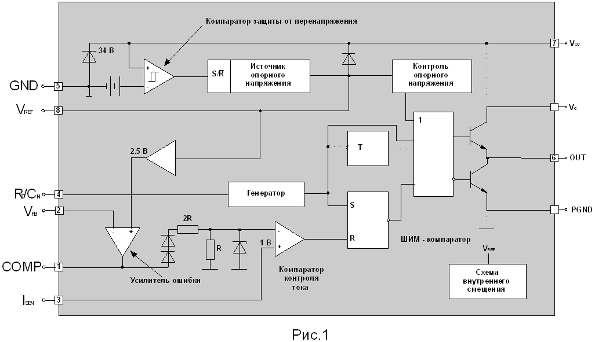
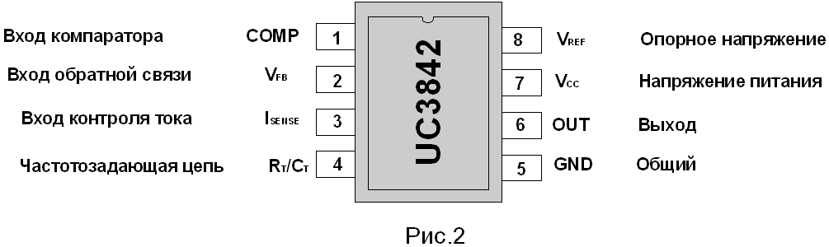

Проверка выходного сопротивления микросхемы
Очень точную информацию об исправности микросхемы дает ее выходное сопротивление, так как при пробоях силового транзистора высоковольтный импульс напряжения прикладывается именно к выходному каскаду микросхемы, что в итоге и служит причиной ее выхода из строя.
Выходное сопротивление микросхемы должно быть бесконечно большим, так как ее выходной каскад представляет собой квазикомплиментарный усилитель.
Проверить выходное сопротивление можно омметром между контактами 5 (GND) и 6 (OUT) микросхемы (рис.3), причем полярность подключения измерительного прибора не имеет значения. Такое измерение лучше производить при выпаянной микросхеме. В случае пробоя микросхемы это сопротивление становится равным нескольким Ом.
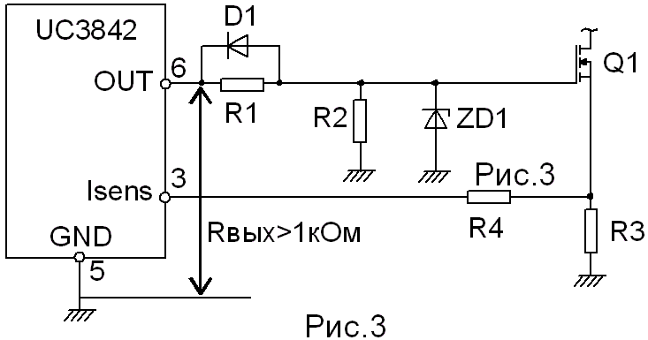
Если же измерять выходное сопротивление, не выпаивая микросхему, то необходимо предварительно выпаять неисправный транзистор, так как в этом случае может "звониться" его пробитый переход "затвор-исток". Кроме того, при этом следует учесть, что обычно в схеме имеется согласующий резистор, включаемый между выходом микросхемы и "корпусом". Поэтому у исправной микросхемы при проверке может появиться выходное сопротивление. Хотя, оно обычно не бывает меньше 1 кОм.
Таким образом, если выходное сопротивление микросхемы очень мало или имеет значение близкое к нулю, то ее можно считать неисправной.

Моделирование работы микросхемы
Такая проверка проводится без выпаивания микросхемы из блока питания. Блок питания перед проведением диагностики необходимо выключить!
Суть проверки заключается в подаче питания на микросхему от внешнего источника и анализе ее характерных сигналов (амплитуды и формы) с помощью осциллографа и вольтметра.
Порядок работы включает в себя следующие шаги:
1) Отключить монитор от сети переменного тока (отсоединить сетевой кабель).
2) От внешнего стабилизированного источника тока подать на контакт 7 микросхемы питающее напряжение более 16В (например, 17-18 В). При этом микросхема должна запуститься. Если питающее напряжение будет менее 16 В, то микросхема не запустится.
3) С помощью вольтметра (или осциллографа) измерить напряжение на контакте 8 (VREF) микросхемы. Там должно быть опорное стабилизированное напряжение +5 В постоянного тока.
4) Изменяя выходное напряжение внешнего источника тока, убедиться в стабильности напряжения на контакте 8. (Напряжение источника тока можно изменять от 11 В до 30 В, при дальнейшем уменьшении или увеличении напряжения микросхема будет отключаться, и напряжение на контакте 8 будет пропадать).
5) Осциллографом проверить сигнал на контакте 4 (CR). В случае исправной микросхемы и ее внешних цепей на этом контакте будет линейно изменяющееся напряжение (пилообразной формы).
6) Изменяя выходное напряжение внешнего источника тока, убедитесь в стабильности амплитуды и частоты пилообразного напряжения на контакте 4.
7) Осциллографом проверить наличие импульсов прямоугольной формы на контакте 6 (OUT) микросхемы (выходные управляющие импульсы).
Если все указанные сигналы присутствуют и ведут себя в соответствии с вышеприведенными правилами, то можно сделать вывод об исправности микросхемы и ее правильном функционировании.
В заключение хочется отметить, что на практике стоит проверить исправность не только микросхемы, но и элементов ее выходных цепей (рис.3). В первую очередь это резисторы R1 и R2, диод D1, стабилитрон ZD1, резисторы R3и R4, которые формируют сигнал токовой защиты. Эти элементы часто оказываются неисправными при пробоях

Блоки питания на UC3843

http://servisnik.org.ru/ups-i-/uc3843/
Варианты этой ИС, выпускаемые разными производителями, могут отличаться префиксами, но обязательно содержат ядро 3842, 3843, 3844.
Микросхема выпускается в корпусах SOIC-8 и SOIC-14, но в подавляющем большинстве случаев встречается ее модификация в корпусе DIP-8. На рис. 1 представлена цоколевка, а на рис. 2 - ее структурная схема и типовая схема ИП. Нумерация выводов дана для корпусов с восемью выводами, в скобках даны номера выводов для корпуса SOIC-14. Следует заметить, что между двумя вариантами исполнения ИС имеются незначительные различия. Так, вариант в корпусе SOIC-14 имеет отдельные выводы питания и земли для выходного каскада.
Микросхема uc3843 предназначена для построения на ее основе стабилизированных импульсных ИП с широтно-импульсной модуляцией (ШИМ). Поскольку мощность выходного каскада ИС сравнительно невелика, а амплитуда выходного сигнала может достигать напряжения питания микросхемы, то в качестве ключа совместно с этой ИС применяется n-канальный МОП транзистор.
Рис. 1. Цоколевка микросхемы UC3843

Назначение выводов ИС для DIP корпуса.
1. Comp: этот вывод подключен к выходу усилителя ошибки компенсации. Для нормальной работы ИС необходимо скомпенсировать АЧХ усилителя ошибки, с этой целью к указанному выводу обычно подключается конденсатор емкостью около 100 пФ, второй вывод которого соединен с выводом 2 ИС.
2. Vfb: вход обратной связи. Напряжение на этом выводе сравнивается с образцовым, формируемым внутри ИС. Результат сравнения модулирует скважность выходных импульсов, стабилизируя, таким образом, выходное напряжение ИП.
3. C/S: сигнал ограничения тока. Данный вывод должен быть присоединен к резистору в цепи истока ключевого транзистора (КТ). При повышении тока через КТ (например, в случае перегрузки ИП) напряжение на этом резисторе увеличивается и, после достижения порогового значения, прекращает работу ИС и переводит КТ в закрытое состояние.
4. Rt/Ct: вывод, предназначенный для подключения времязадающей RC-цепочки. Рабочая частота внутреннего генератора устанавливается подсоединением резистора R к опорному напряжению Vref и конденсатора С (как правило, емкостью около 3 000 пФ) к общему выводу. Эта частота может быть изменена в достаточно широких пределах, сверху она ограничивается быстродействием КТ, а снизу - мощностью импульсного трансформатора, которая падает с уменьшением частоты. Практически частота выбирается в диапазоне 35…85 кГц, но иногда ИП вполне нормально работает и при значительно большей или значительно меньшей частоте. Следует заметить, что в качестве времязадающего должен применяться конденсатор с возможно большим сопротивлением постоянному току. В практике автора встречались экземпляры ИС, которые вообще отказывались запускаться при использовании в качестве времязадающего некоторых типов керамических конденсаторов.
5. Gnd: общий вывод. Следует заметить, что общий провод ИП ни в коем случае не должен быть соединен с общим проводом устройства, в котором он применяется.
6. Out: выход ИС, подключается к затвору КТ через резистор или параллельно соединенные резистор и диод (анодом к затвору).
7. Vcc: вход питания ИС. Рассматриваемая ИС имеет некоторые весьма существенные особенности, связанные с питанием, которые будут объяснены при рассмотрении типовой схемы включения ИС.
8. Vref: выход внутреннего источника опорного напряжения, его выходной ток до 50 мА, напряжение 5 В.
Источник образцового напряжения используется для подключения к нему одного из плеч резистивного делителя, предназначенного для оперативной регулировки выходного напряжения ИП, а также для подключения времязадающего резистора.
Рассмотрим теперь типовую схему включения ИС, представленную на рис. 2.
Рис. 2. Типовая схема включения UC3843
Как видно из принципиальной схемы, ИП рассчитан на напряжение сети 115 В. Несомненным достоинством данного типа ИП является то, что его с минимальными доработками можно использовать в сети с напряжением 220 В, надо лишь:
* заменить диодный мост, включенный на входе ИП на аналогичный, но с обратным напряжением 400 В;
* заменить электролитический конденсатор фильтра питания, включенный после диодного моста, на равный по емкости, но с рабочим напряжением 400 В;
* увеличить номинал резистора R2 до 75…80 кОм;
* проверить КТ на допустимое напряжение сток-исток, которое должно составлять не менее 600 В. Как правило, даже в ИП, предназначенных для работы в сети 115 В, применяются КТ, способные работать в сети 220 В, но, конечно, возможны исключения. Если КТ необходимо заменить, автор рекомендует BUZ90.
Как уже упоминалось ранее, ИС имеет некоторые особенности, связанные с ее питанием. Рассмотрим их подробнее. В первый момент после включения ИП в сеть внутренний генератор ИС еще не работает, и в этом режиме она потребляет от цепей питания очень маленький ток. Для питания ИС, находящейся в этом режиме, достаточно напряжения, получаемого с резистора R2 и накопленного на конденсаторе C2. Когда напряжение на этих конденсаторах достигает значения 16…18 В, запускается генератор ИС, и она начинает формировать на выходе импульсы управления КТ. На вторичных обмотках трансформатора Т1, в том числе и на обмотке 3-4, появляется напряжение. Это напряжение выпрямляется импульсным диодом D3, фильтруется конденсатором C3, и через диод D2 подается в цепь питания ИС. Как правило, в цепь питания включается стабилитрон D1, ограничивающий напряжение на уровне 18…22 В. После того, как ИС вошла в рабочий режим, она начинает отслеживать изменения своего питающего напряжения, которое через делитель R3, R4 подается на вход обратной связи Vfb. Стабилизируя собственное напряжение питания, ИС фактически стабилизирует и все остальные напряжения, снимаемые со вторичных обмоток импульсного трансформатора.
При замыканиях в цепях вторичных обмоток, например, в результате пробоя электролитических конденсаторов или диодов, резко возрастают потери энергии в импульсном трансформаторе. В результате напряжения, получаемого с обмотки 3-4, недостаточно для поддержания нормальной работы ИС. Внутренний генератор отключается, на выходе ИС появляется напряжение низкого уровня, переводящее КТ в закрытое состояние, и микросхема оказывается вновь в режиме низкого потребления энергии. Через некоторое время ее напряжение питания возрастает до уровня, достаточного для запуска внутреннего генератора, и процесс повторяется. Из трансформатора в этом случае слышны характерные щелчки (цыканье), период повторения которых определяется номиналами конденсатора C2 и резистора R2.
При ремонте ИП иногда возникают ситуации, когда из трансформатора слышно характерное цыканье, но тщательная проверка вторичных цепей показывает, что короткое замыкание в них отсутствует. В этом случае надо проверить цепи питания самой ИС. Например, в практике автора были случаи, когда был пробит конденсатор C3. Частой причиной такого поведения ИП является обрыв выпрямительного диода D3 или диода развязки D2.
При пробое мощного КТ его, как правило, приходится менять вместе с ИС. Дело в том, что затвор КТ подключен к выходу ИС через резистор весьма небольшого номинала, и при пробое КТ на выход ИС попадает высокое напряжение с первичной обмотки трансформатора. Автор категорически рекомендует при неисправности КТ менять его вместе с ИС, благо, стоимость ее невысока. В противном случае, есть риск «убить» и новый КТ, т. к., если на его затворе будет длительное время присутствовать высокий уровень напряжения с пробитого выхода ИС, то он выйдет из строя из-за перегрева.
Были замечены еще некоторые особенности этой ИС. В частности, при пробое КТ очень часто выгорает резистор R10 в цепи истока. При замене этого резистора следует придерживаться номинала 0,33…0,5 Ом. Особенно опасно завышение номинала резистора. В этом случае, как показала практика, при первом же включении ИП в сеть и микросхема, и транзистор выходят из строя.
В некоторых случаях отказ ИП происходит из-за пробоя стабилитрона D1 в цепи питания ИС. В этом случае ИС и КТ, как правило, остаются исправными, необходимо только заменить стабилитрон. В случае же обрыва стабилитрона часто выходят из строя как сама ИС, так и КТ. Для замены автор рекомендует использовать отечественные стабилитроны КС522 в металлическом корпусе. Выкусив или выпаяв неисправный штатный стабилитрон, можно напаять КС522 анодом к выводу 5 ИС, катодом к выводу 7 ИС. Как правило, после такой замены аналогичные неисправности более не возникают.
Следует обратить внимание на исправность потенциометра, используемого для регулировки выходного напряжения ИП, если таковой имеется в схеме. В приведенной схеме его нет, но его не трудно ввести, включив в разрыв резисторов R3 и R4. Вывод 2 ИС надо подключить к движку этого потенциометра. Замечу, что в некоторых случаях такая доработка бывает просто необходима. Иногда после замены ИС выходные напряжения ИП оказываются завышены или занижены, а регулировка отсутствует. В этом случае можно либо включить потенциометр, как указывалось выше, либо подобрать номинал резистора R3.
По наблюдению автора, если в ИП использованы высококачественные компоненты, и он не эксплуатируется в предельных режимах, надежность его достаточно высока. В некоторых случаях надежность ИП можно повысить, применив резистор R1 несколько большего номинала, например, 10…15 Ом. В этом случае переходные процессы при включении питания протекают гораздо более спокойно. В видеомониторах и телевизорах это нужно проделывать, не затрагивая цепь размагничивания кинескопа, т. е. резистор ни в коем случае нельзя включать в разрыв общей цепи питания, а лишь в цепь подключения собственно ИП.
Основные параметры микросхем 384X
Параметр | Значение |  |  | Ед  изм.
Параметр | min | tip | max | Ед  изм.
Выходное опорное напряжение | 4,9 | 5 | 5.1 | В
Изменение выходного опорного напряжения при 1 мА &lt; Iref &lt; 20 мА | - | 6 | 25 | мВ
Максимальный входной сигнал считывания тока (V,=5B) | 0,9 | 1 | 1.1 | В
Входное напряжение сигнала обратной связи (ошибка - 0) | 2,42 | 2,5 | 2.58 | В
Максимальное напряжение на входах | - | Vcc-0.3 | - | В
Частота внутреннего генератора (Rt=10k. Ct=3,3n) | 47 | 52 | 57 | кГц
Максимальный коэффициент заполнения ШИМ  КА3842В/43В  КА3844В/45В | 95  47 | 97  48 | 100  50 | %  %
Выходное напряжение низкий уровень:  I= -20мА  I= -200 мА  высокий уровень:  I=20 мА  I= 200 мА | -  -  13  12 | 0.08  1.4  13.5  13,0 | 0.4  2.2  -  - | В  В  В  в
Максимальный выходной ток | - | 1 | - | А
Максимальное напряжение питания | - | 30 | - | В
Порог отключения блокировки при пониженном напряжении (напряжение включения микросхемы)  КА3842В/44В  КА3843В/45В | 6.5 7.0 | 10,0 7.6 | 11.5 8.2 | в  в
Порог срабатывания системы блокировки при понижении напряжения (минимальное рабочее напряжение)  КА3842В/44В  КА3843В/45В | 14,5 7.8 | 16,0 8.4 | 17,5 9,0 | в  в
Ток потребления
при старте рабочий | - | 0.45 14 | 1  17 | мА  мА
Максимальная рассеиваемая мощность | - | 1 | - | Вт
Алексей Калинин "Ремонт электронной техники"
09.07.2009. 20:05

Starichok51 советует:

http://kazus.ru/forums/showthread.php?t=20085&page=16
при наличии двух ОУ в обратной связи (тл431 и внутренний усилитель ошибки в UC3842) успокоить ОС весьма сложно из-за большого петлевого усиления.у меня совершенно исправная зарядка от телефона, когда ток заряда упадет, тоже начинает цыкать.
при недостаточной нагрузке или на хх даже на коротком импульсе транс отдает энергии больше, чем расходуется. поэтому происходят остановки ШИМ. вот, на каждом перезапуске и слышно это цикание.
а настроить ОС, чтобы она была устойчивой во всем диапазоне нагрузок с двумя ОУ очень сложно.

советую переделать схему по моему рисунку.
выбросить из работы усилитель ошибки. для стабилизации достаточно тл431.

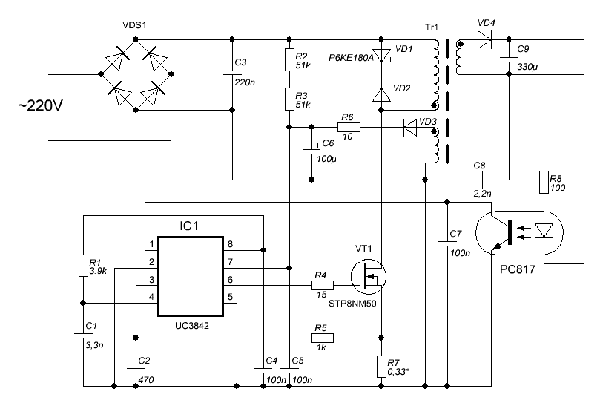
Если трансформатор уходит в насыщение при недостаточной, по отношению к нагрузке, мощности. Для увеличения мощности этого трансформатора понадобится увеличить зазор в сердечнике, соответственно, увеличить число витков в обмотках, увеличить диаметр провода.
но тут приходим к тому, что нужное число витков нужного диаметра провода, просто не поместится в окне сердечника.
но если в исходном виде окно сердечника заполнено не полностью, то немного мощность трансформатора поднять можно.

Собираем импульсный БП на микросхеме KA2S0880
Минуя стандартные устаревшие ШИМ модуляторы, начнем, пожалуй, с более продвинутых схем БП, использующих в основе работы переключение силового ключа при нулевом токе дросселя, или по-заграничному - off-line switch. Такие схемы отличаются от обычных очень высоким КПД, низким уровнем шумов, а при выборе соответствующей элементной базы - простотой конструкции и легкостью настройки.
На рисунке 1 представлена схема блока питания мощностью 70Вт для питания стереофонического усилителя в пределах 2х20Вт. Силовой преобразователь построен на микросхеме KA2S0880, которая включает в себя все необходимые компоненты для постройки первичной части блока питания. Следует отметить, что корпорация Fairchild, разработав эту микросхему, здорово постаралась - микросхема очень устойчива в работе и располагает всеми необходимыми защитами. Собранный на базе этой микросхемы блок питания имеет реальнодействующую защиту от перегрузки и короткого замыкания, защиту нагрузки при аварийном выходе напряжений за пределы допустимых, возможность введения спящего режима. Явный минус этой схемы – блок не включается при полной нагрузке. Сначала нужно включить его отдельно, потом нагрузить.
Характеристики:
Напряжение питания: 200…240В
Выходное напряжение:
Без нагрузки . . . . . . . . . . . . . . . . . ±16,5В
При полной нагрузке. . . . . . . . . . . . . . ±15…±15,5В
Выходная мощность максимальная долговременная,
она же, ограничиваемая микросхемой . . . . . . . 70Вт
Рабочая частота. . . . . . . . . . . . . . . . . 20кГц
КПД устройства . . . . . . . . . . . . . . . . . 90…93%

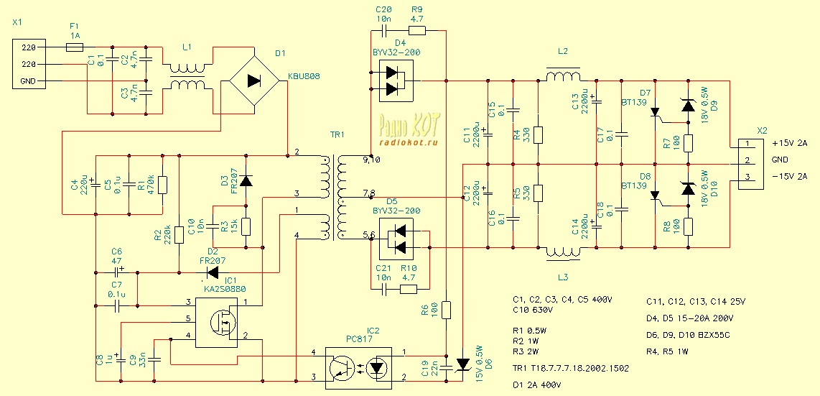
http://cxem.net/pitanie/5-152-2.gif
Блок питания разработан для симметричной нагрузки, у которой потребляемые токи по плюсу и по минусу равны – усилители НЧ. Неравномерная нагрузка вызывает перенапряжение на одном из плеч и блок может уйти в защиту. При подборе деталей не забудем о требованиях к их параметрам и конструкции устройства. Выпрямительные диоды должны быть с обратным напряжением не менее 200Вольт, конденсаторы С11 и С12 умышленно выбраны на напряжение 50Вольт, т.е. крупногабаритные – дело в том, что они будут нагреваться, на частотах около 20-30кГц у них минимальный импеданс, на котором происходит эффективное подавление выбросов напряжения, и, как следствие – их нагрев. Обращайте внимание на внешний вид компонентов, особенно микросхемы и выпрямительных диодов – поцарапанный, невзрачный, некрасивый корпус говорит либо о некачественном изготовлении детали, либо о «левом» производстве. Не используйте конденсаторы серии К73-17, они часто выходят из строя. Микросхему могут выпускать либо фирма Fairchild , либо Samsung (SEC)
Схемы, в которых есть трансформаторы, очень критичны к фазировке их обмоток. При фазировке обмоток требуется сделать так, чтобы начала и концы обмоток подключались к своим точкам в схеме. Если фазировка будет неверной, то обмотки будут работать в противофазе, что нарушит работу схемы и может повредить компоненты. Начала обмоток на схеме помечаются точкой у одного из вывода обмоток. Это как у динамиков – выводы помечаются плюсами. Нам с вами лучше всего мотать обмотки как на рисунке 2 – либо как вариант 1, либо как вариант 2, но не смешивая эти варианты .
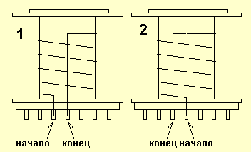
Так нам легче будет разобраться, какой вывод будет началом, а какой концом. Пример фазировки обмоток – на рисунке 3, точками показаны начала обмоток.
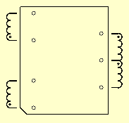
Трансформатор намотан на сердечнике Ш12Х12 из феррита М2000, с зазором в магнитопроводе 0,2мм. Первичная обмотка 36витков, поделена на две равные части. Одна часть наматывается в первый слой, вторая – в последний. Между ними располагаются вторичные обмотки: выходная - 7+7витков в два провода каждая, обмотка питания микросхемы – 7 витков. Все обмотки намотаны проводом диаметром 0,6мм. Зазор делаем с помощью бумаги, наклеиваем ее на торцы феррита, складываем всё вместе с катушкой и проклеиваем магнитопровод суперклеем.
Блок, собранный без ошибок в монтаже, начинает работать сразу и без глюков. Тем не менее, чтобы обезопасить себя от возможных ошибок, проведем первое включение устройства пошагово.
Вместо предохранителя включим обычную лампу 220В 100Вт. Она предотвратит возможную поломку микросхемы. Отпаяем стабилитроны у тиристоров. К выходу блока питания между “+” и “–“ подключим нагрузку – нихромовую спираль 30-40 Ом мощностью не менее 100Вт. Ее мы будем использовать только для проверки блока питания. Такие спирали продаются в магазинах для ремонта электрообогревателей, либо спиралька отдельно, либо в стеклянной трубке. Нам нужна только часть спиральки. Нужное сопротивление отмерим тестером и подключим к выходу блока питания. Не забываем о том, что спираль подключается между “+” и “–“ источника, а замеры напряжения мы будем вести от общего провода (GND). Подключим тестер к “+” выходу блока питания и включим блок в розетку. Через секунду на выходе должно установиться напряжение +16,5вольт. Ждем секунд 5, выключаем блок и смотрим нагрев деталей. Если есть подозрительно нагревшиеся элементы – не оставляем без внимания!!! Не забывайте, что только что собрали СЕТЕВОЙ блок питания, который обладает «скрытой», но мощной разрушительной силой :) Если выходное напряжение больше, чем 16вольт, например, 20, 30вольт – значит, не работает цепь обратной связи. Это может быть либо из-за ошибок в схеме, либо из-за неисправности деталей. Нужно будет проверить. Если напряжение меньше 16вольт и за 5секунд сильно нагрелась микросхема, значит, у нас неправильно сфазированы вторичные обмотки по отношению к первичной.
Может получиться так, что при включении блока в сеть на выходе ничего нет :( В таком случае проверим напряжение на сетевом конденсаторе – около 300вольт, напряжение на третьей лапке микросхемы относительно первичного общего провода (вывод 2). Оно должно прыгать в пределах 12-15вольт – это микросхема пытается запуститься, но что-то ей мешает. Проверим цепь её подпитки – вспомогательную обмотку и ее выпрямитель, фазировку обмотки. Если все правильно - возможно, микросхема ушла в защиту из-за короткого замыкания в нагрузке, неисправности выпрямительных диодов, перегрузки. Выключим блок и подождем разряда сетевого конденсатора ниже 30вольт и попробуем включить снова с подключенной спиралькой не 30-40 Ом, а 50-60. Возможно так же, что диоды D 4 и D 5 не могут работать на высоких частотах, то есть не подходят для этой схемы. В таком случае трансформатор свистит, надрывается, бедный :( Если и так не вышло, то давайте вспоминать, сколько витков мы намотали и как :). Если напряжение на третьем выводе микросхемы уходит далеко за пределы 20вольт, например, 30, 40вольт, то у нас слишком много намотано витков на вспомогательной обмотке либо эта обмотка опять же неправильно сфазирована по отношению к первичке.
Следующий этап – проверка работы блока без нагрузки. Это проверка цепи обратной связи на стабилизацию. Она осуществляется оптопарой. Требуемое выходное напряжение выставляется стабилитроном D 6, правда, оно будет выше на полтора вольта, чем стабилитрон :) Если на спиральке мы мерим ровно необходимое напряжение, т.е. 15-16вольт, то отключим нагрузку. Напряжение не должно измениться, ну вольт-полтора нам не мешает. Будем готовы немедленно отключить блок из розетки, если без нагрузки напряжение резко возрастет, иначе можно убить выпрямительные диоды, конденсаторы и оптопару.
Далее – проверяем защиту нагрузки при превышении выходного напряжения. Защита срабатывает в аварийном режиме, без попытки повторного запуска блока. Защита есть как на плюсовом плече, так и на минусовом, причем работают они независимо, а эффект общий :) Принцип работы – устраивается короткое замыкание на выходе, из-за которого микросхема уходит в защиту. Тиристоры обладают неплохим быстродействием, и при аварии всего за пару миллисекунд с нагрузки снимается питание. Если вдруг в будущем, сработает эта цепь, то нужно проверять блок питания с самого начала по этой же методике. Для проверки принудительно поднимем выходное напряжение на несколько вольт. Для этого последовательно со стабилитроном включим еще один на несколько вольт – 4,7 или 5,1 или 6,2В. Закоротим его перемычкой и включим блок. Мерим выходное напряжение – в норме. Размыкаем перемычку, трансформатор должен «тикнуть», а блок – отключиться. Ждем разряда сетевого конденсатора, снова ставим перемычку и включаем. Выходные напряжения должны установиться в норме.
Если все тесты блок отработал без глюков, то вешаем ему нагрузку 15Ом и оставляем на полчаса. После этого устройство признается годным к службе отечеству :)
Монтаж печатной платы.
Печатная плата разрабатывается отдельно под конкретную конструкцию каркаса трансформатора и его расположение выводов.
При разработке печатной платы необходимо учесть следующие моменты:
- Связанные меж собой детали не разносите далеко друг от друга. По дорожкам текут импульсные токи, излучающие помехи в окружающее пространство, и чем длиннее будет дорожка, тем больше от нее наводок.
- Между дорожками сетевой части выдерживайте достаточное расстояние. Если между рядом идущими дорожками напряжение 200-300 вольт, расстояние между ними должно быть не менее 4-5мм. Также выдерживайте расстояние между дорожками и деталями сетевой и вторичной части. Единственный компонент, с которым нам ничего не сделать – оптопара. У нее расстояние меж лапками около сантиметра, все остальные расстояния меж сетевой и вторичной частью должны быть не менее 1см.
- На вторичной стороне дорожка от оптопары должна подключаться как можно ближе к диоду D 4.
- Чтобы дорожка выдерживала большие токи, ее часто заливают припоем. Но делать так можно не с каждой дорожкой. Если есть возможность, пусть она будет шире, чем толще, иначе между толстыми дорожками будет паразитная связь, которая может дать шумы на выходе и сделать еще много пакостей.
- Конденсаторы С15, C 16 должны подключаться ближе к диодам, а не к электролитам С11, C 12.
- ОЧЕНЬ ВАЖНО!!!! Смотрим рисунок 4.
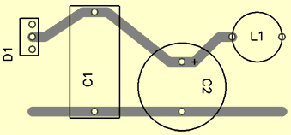
Дорожка идет от диода D1 к керамическому конденсатору С1, от него – к электролиту С2, от него – к катушке L1 – так правильно.
Рисунок 5 – так неправильно.
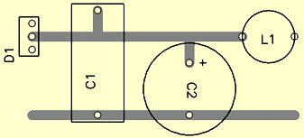
Дорожка, на которой висит несколько элементов, должна ОБХОДИТЬ каждый из них, а не идти мимо.
- В импульсной технике часто очень важны миллиметры расстояний. Для примера: рисунок 6.
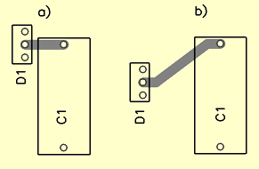
Если точку подключения керамического конденсатора С1 отвести на 5мм дальше от диода D1, стабилизация ухудшится на полвольта, КПД упадет на 1%.
А вот фотографии собранного опытного образца:
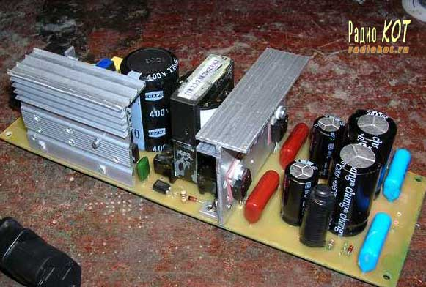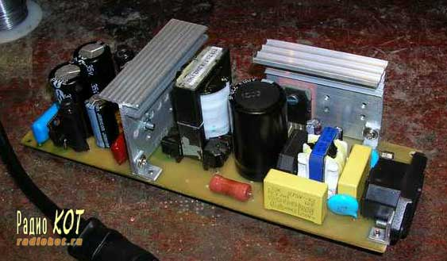
Источник: www.radiokot.ru

Switching-Mode Controllers

http://webpages.charter.net/dawill/tmoranwms/Elec_SMPS2.html

http://webpages.charter.net/dawill/tmoranwms/Circuits_2008/index.html
I mostly cover the UC3842 here. I think that's partly deserved because it's a more specialized and, perhaps, more complicated, confusing chip to use. When you understand it, it's flawless in operation and truely involves only a few support components. When I tell someone to build an entire switching power supply, I say it's as easy as tossing the chip, a MOSFET, a transformer and various diodes, resistors and capacitors in a pile, throwing some molten solder on the pile and turning on power. That's an exageration, but honestly, it's very easy. There's not really any design involved, so your biggest concern is determining a suitable transformer (and windings) to use.
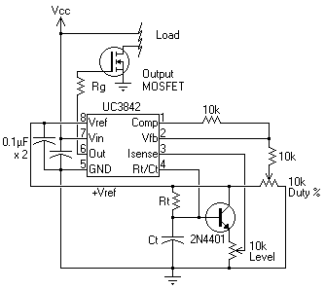
The UC3842 series (family difference: duty cycle and voltage ratings) works by timing on time with respect to the output transistor source current. This is known as current mode control. Above is a typical test circuit. An internal oscillator works through Rt/Ct pin 4, creating a sawtooth wave there. The reset pulse generated triggers an internal latch which turns on the output, pin 6. As output current rises (the load is supposed to be inductive), a ramp (corresponding to current) is expected on pin 3. When pin 3 reaches about 1V, the output is turned off until the oscillator resets it. The switch-off threshold can be controlled with pins 1 and 2, the output and inverting input respectively of an internal op-amp. Thus, the two 10k resistors set the gain at about -1. Thus the adjustable voltage on the 10k pot controls the trigger voltage, and effectively, duty cycle. The current level control, I believe, should be set so that under 1V peak reaches pin 3. Then duty % should control from somewhere around 0 to 100%. The typical datasheet "test" circuit shows more gain for the error amplifier and resistors on either end of the duty % control (more gain, but a narrower voltage range. Same thing.) Bypass capacitors should be present on all voltage pins (Vref, Vin and if needed, a small capacitor on Isense), and they should join to a star ground. This circuit can be used, open loop, to control any PWM circuit.
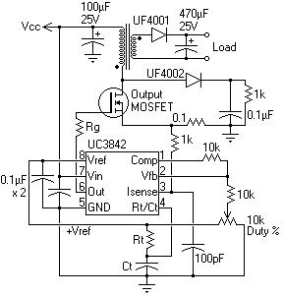
Here we've added an inductive load and transistor. (Note that, when the transistor turns on, if I've drawn it right, the secondary's voltage goes negative, so no "transformer action" current flows.) When the output transistor turns on, primary current and thus source current starts climbing (according to dI/dt = V/L). This current is sensed by a small resistor, usually under an ohm. When the voltage reaches about 1V, the comparator switches the output off until the RC oscillator resets it. (The output falls in about 30ns, so I would recommend Rg = 100 ohms to slow down the output transistor a bit. Otherwise, turn-on and turn-off spikes (due to stray inductance) will haunt you. The loss in efficiency is negligible.) The turnoff current is determined by a feedback op-amp which compares an internal reference voltage to the external feedback voltage. This allows output regulation. Since the current comparator has a limit of 1V, the circuit is inherently current-limited and cannot be adjusted to sink excessive output current.
If the load inductance is too low (for instance, a badly wound transformer, or you hooked it up backwards, leaving only leakage inductance between the transistor and output filter), it'll respond by turning on in short pulses. Since peak current is high, you'll still get output voltage, and if wired for it, it'll regulate it over some range, too. You must keep your phases in mind when wiring this thing, otherwise you'll get erroneous results like this. A scope helps.
Mind inductance in the source/current sense resistor: obviously, wirewounds need not apply, and even "noninductive" types should be avoided. Otherwise, you'll see gnarly spikes at turn-on and turn-off, depending on transistor and inductance. An RC filter (1k into 100pF, T = RC is 100ns) can be applied before the current sense input on the chip to avoid such spurious results, as shown in the schematic above.
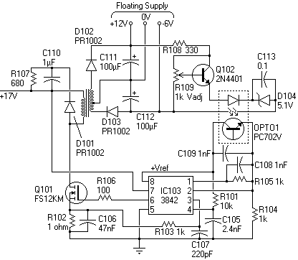
For a regulated output, there are two ways. One is direct feedback from the output voltage to the UC3842, using a resistor divider. If an isolated voltage is needed, an optoisolator can be used, driven by an amplifier and voltage reference (a single transistor and a zener are suitable). The example above is from my induction heater schematics and illustrates this. This method fails for multiple outputs, unless it's acceptable that one output gets more regulation than the others (sometimes useful, for example, tighly regulated +5V and less critical +12, -12, -5V from a computer supply). The other method is to use a tertiary winding on the output transformer, to create a mock supply local to the UC3842.
For line-operated circuits, this tertiary winding is typically used to power the chip itself as well, removing the cost of a low voltage control transformer. Starting current is supplied by a resistor from the main supply rail, which charges a capacitor across the UC3842. When supply voltage reaches 16V (or 8.5V for the 3843 and 3845), the UVLO (Under-Voltage Lock Out) circuitry kicks in and the circuit starts running on stored charge. It only takes a few cycles for the filter capacitors to charge and voila, it supplies itself.

What Else...
There are plenty of other switchmode controllers out there. The SG3524 is a popular one, or was, until the practically drop-in replacement TL494 surpassed it in computer supplies I've been parting out. The 3524 is fundamentally different from the 3842, and easier to understand. It works by generating a linear sawtooth waveform, and uses a comparator to determine where the reference voltage crosses the oscillator voltage. If reference is low, there's only a short period during which the ramp is less; when reference is high, there's a much longer period, and duty cycle is higher. The output is toggled to generate alternating left and right PWM signals, suitable for a push-pull output stage. (A PP PWM circuit can't work in flyback mode as above, because flyback depends on one half of the cycle being a charge period. With two driven directions, this is lost. What's done is a choke-input filter is used to integrate the PWM signal back to DC.) The oscillator's reset signal blanks the output waveform twice every cycle, limiting duty cycle to a maximum level, to prevent shoot-through.
3524's and the like are commonly found in multi-hundred watt supplies, such as computer supplies (half bridge output topology), car power amps (PP topology DC-DC converter to step 12V up to say, +/-40V for output stage) and so on. And, of course, my induction heater. Since the 3524 generates PWM, it can be used for most any PWM application (buck, boost, flyback, etc.), but it isn't optimal for buck because it can't go to 100% duty cycle, and for forward / boost / flyback converters, there are simpler
http://webpages.charter.net/dawill/tmoranwms/Circuits_2010/index.html
- 3W capacity, dual +12/-6V outputs. Suitable for floating gate drivers, for instance.

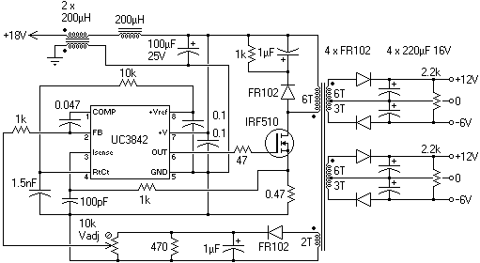

Обеспечивающие высокий КПД однотактные преобразователи
http://istochnikpitania.ru/index.files/Nov_sxem.files/Nov_sxem38.htm
Некоторые привычные бытовые электроприборы, такие как лампа дневного света, фотовспышка и ряд других, иногда бывает удобно использовать в автомобиле.
Так как большинство устройств рассчитаны на питание от сети с действующим напряжением 220 В, нужен повышающий преобразователь. Электробритва или же небольшая лампа дневного света потребляют мощность не более 6...25 Вт. При этом от такого преобразователя часто не требуется переменное напряжение на выходе. Указанные выше бытовые электроприборы нормально работают при питании постоянным или однополярным пульсирующим током.
Первый вариант однотактного (обратноходового) импульсного преобразователя постоянного напряжения 12 В — 220 В выполнен на импортной микросхеме ШИМ-контроллера UC3845N и мощном
N-канапьном полевом транзисторе BUZ11 (рис. 4.10). Эти элементы более доступны чем отечественные аналоги, и позволяют добиться высокого КПД от устройства, в том числе и за счет малого падения напряжения исток-сток на открытом полевом транзисторе (КПД преобразователя зависит и от соотношения ширины импульсов, передающих энергию в трансформатор к паузе). Указанная микросхема специально предназначена для выполнения однотактных преобразователей и имеет внутри все необходимые узлы, что позволяет сократить число внешних элементов. У нее имеется сильноточный квазикомплементарный выходной каскад, специально предназначенный для непосредственного управления мощным М-канальным полевым транзистором с изолированным затвором. Рабочая частота импульсов на выходе микросхемы может достигать 500 кГц. Частота определяется номиналами элементов R4-C4 и в приведенной схеме составляет около 33 кГц (Т=50 мкс).
Микросхема также содержит схему защиты для отключения работы преобразователя при снижении напряжения питания ниже 7,6 В, что полезно при питании устройств от аккумулятора. Полную информацию о внутренней структуре микросхемы и ее особенностях можно найти в справочнике Л12, стр. 87.
Рассмотрим более подробно работу преобразователя. На рис. 4.11 приведены диаграммы напряжений, поясняющие проходящие процессы. При появлении положительных импульсов на затворе полевого транзистора (рис. 4.11., а) он открывается и на резисторах R7-R8 будут импульсы, показанные на рис. 4.11, в. Наклон вершины импульса зависит от индуктивности обмотки трансформатора и если на вершине имеется резкое увеличение амплитуды напряжения, как это показано пунктиром, это говорит о насыщении магнитопровода. При этом резко увеличиваются потери преобразования, что приводит к нагреву элементов и ухудшает работу устройства. Чтобы устранить насыщение, потребуется уменьшить ширину импульса или увеличить зазор в центре магнитопровода.
Обычно бывает достаточно зазора 0,1...0,5 мм.
В момент выключения силового транзистора индуктивность обмоток трансформатора вызывает появление выбросов напряжения, как это показано на рисунках.
При правильном изготовлении трансформатора Т1 (секционировании вторичной обмотки) и низковольтном питании амплитуда выброса не достигает опасного для транзистора значения и поэтому в данной схеме специальных мер, в виде демпфирующих цепей в первичной обмотке Т1, не используется. А чтобы подавить выбросы в сигнале токовой обратной связи, приходящем на вход микросхемы DA1/3, установлен простой RC-фильтр из элементов R6-C5.

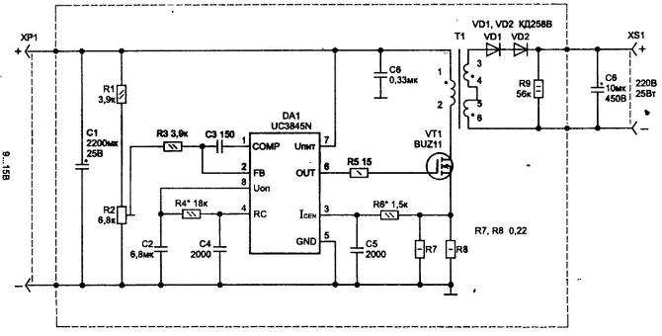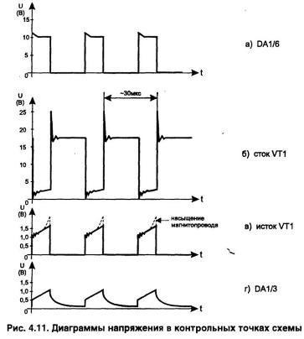
Напряжение на входе преобразователя, в зависимости от состояния аккумулятора, может меняться от 9 до 15 В (что составляет 40%). Чтобы ограничить изменение выходного напряжения, обратная связь по входу снимается с делителя из резисторов R1-R2. При этом выходное напряжение на нагрузке будет поддерживаться в диапазоне 210...230 В (RHaгp=2200 Ом), см. табл. 4.2, т. е. меняется не более чем на 10%, что вполне допустимо.
Стабилизация выходного напряжения осуществляется за счет автоматического изменения ширины открывающего транзистор VT1 импульса от 20 мкс при ипит=9 В до 15 мкс (ипит=15 В).
Все элементы схемы, кроме конденсатора С6, размещены на односторонней печатной плате из стеклотекстолита размером 90x55 мм (рис. 4.12). Трансформатор Т1 крепится на плате при помощи винта М4х30 через резиновую прокладку, как это показано на рис. 4.13. Транзистор VT1 устанавливается на радиаторе. Конструкция штекера ХР1 должна исключать ошибочную подачу напряжения на схему.
Импульсный трансформатор Т1 выполнен с использованием широко распространенных броневых чашек БЗО из магнитопровода М2000НМ1. При этом в центральной части у них должен быть обеспечен зазор 0,1...0,5 мм. 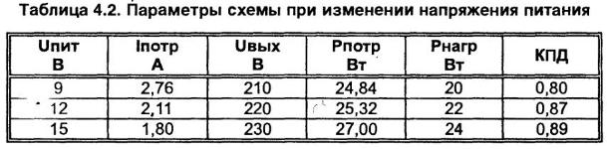

Магнитопровод можно приобрести с уже имеющимся зазором или же сделать его при помощи грубой наждачной бумаги. Величину зазора лучше экспериментально подобрать при настройке так, чтобы магнитопровод не входил в режим насыщения, — это удобно контролировать по форме напряжения на истоке VT1 (см. рис. 4.11, в).
У трансформатора Т1 обмотка 1 -2 содержит 9 витков проводом диаметром 0,5...0,6 мм, обмотки 3-4 и 5-6 по 180 витков проводом диаметром 0,15...0,23 мм (провод типа ПЭЛ или ПЭВ). При этом первичная обмотка (1-2) располагается между двумя вторичными, т.е. сначала наматывается обмотка 3-4, а потом 1-2 и 5-6.
При подключении обмоток трансформатора важно соблюдать показанную на схеме фазировку. Неправильная фазировка не приведет к повреждению схемы, но работать как нужно она не будет.
При сборке использованы детали: подстроенный резистор R2 — СПЗ-19а, постоянные резисторы R7 и R8 типа С5-16М на 1 Вт, остальные могут быть любого типа; электролитические конденсаторы С1 — К50-35 на 25 В, С2 — К53-1А на 16 В, С6 — К50-29В на 450 В, а остальные типа К10-17. Транзистор VT1 установлен на небольшой (по .размерам платы) радиатор, сделанный из дюралевого профиля. Настройка схемы заключается в проверке правильной фразировки подключения вторичной обмотки при помощи осциллографа, а также установки резистором R4 нужной частоты. Резистором R2 устанавливается выходное напряжение на гнездах XS1 при включенной нагрузке.
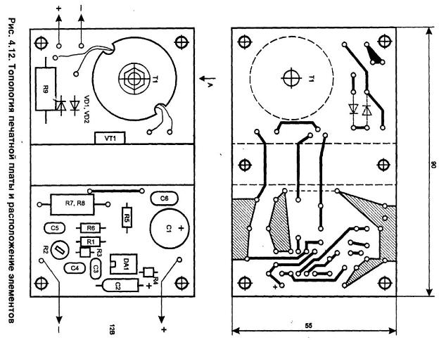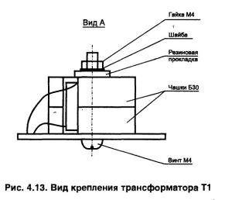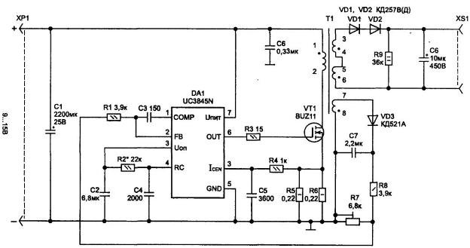
Приведенная схема преобразователя предназначена для работы с заранее известной мощностью нагрузки (6...30 Вт — постоянно подключенной). В холостом ходу напряжение на выходе схемы может достигать 400 В, что не для всех устройств допустимо, так как может привести к их повреждению из-за пробоя изоляции.
Если преобразователь предполагается использовать в работе с нагрузкой разной мощности, к тому же включаемой во время работы преобразователя, то необходимо снимать сигнал обратной связи по напряжению с выхода. Вариант такой схемы показан на рис. 4.14. Это не только позволяет ограничить выходное напряжение схемы в холостом ходу величиной 245 В, но и снизит потребляемую мощность в этом режиме примерно в 10 раз (Iпотр=0,19 А; Р=2,28 Вт; Uh=245 В).
Трансформатор Т1 имеет такой же магнитопровод и намоточные данные, что и в схеме (рис. 4.10), но содержит дополнительную обмотку (7-4) — 14 витков проводом ПЭЛШО диаметром 0.12...0.18 мм (она наматывается последней). Остальные обмотки выполнены аналогично, как и в выше описанном трансформаторе.
Для изготовления импульсного трансформатора можно также использовать квадратные сердечники серии КВ12 из феррита М2500НМ — число витков в обмотках в этом случае не изменится. Для замены магнитопроводов броневых (Б) на более современные квадратные (KB) можно воспользоваться табл. 4.3.

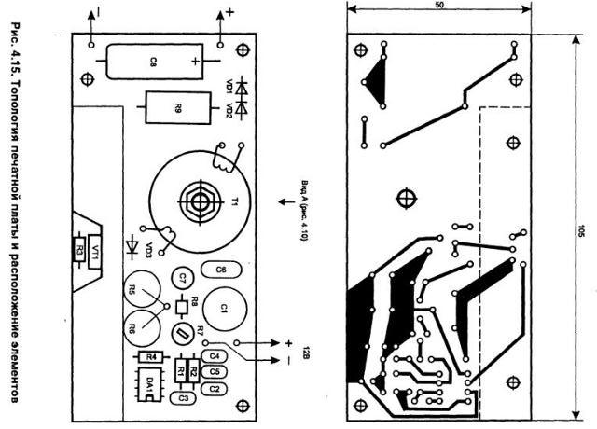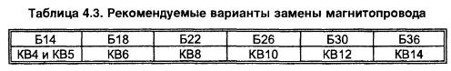
Сигнал обратной связи по напряжению с обмотки 7-8 через диод поступает на вход (2) микросхемы, что позволяет более точно поддерживать выходное напряжение в заданном диапазоне, а также обеспечить гальваническую развязку между первичной и выходной цепью. Параметры такого преобразователя, в зависимости от питающего напряжения, приведены в табл. 4.4.
Еще немного повысить КПД описанных преобразователей можно, если импульсные трансформаторы закреплять на плате диэлектрическим винтом или термостойким клеем. Вариант топологии печатной платы для сборки схемы приведен на рис. 4.15.
При помощи такого преобразователя можно питать от бортовой сети автомобиля электробритвы "Агидель", "Харьков" и ряд других устройств.

